Lista 2 - Estruturas de Dados 2
Prof. Maurício Serrano
serrano@unb.br

A lista deve ser feita em duplas. Entrega: 10/04, via Moodle

Nome: Ronyell Henrique dos Santos Matrícula:15/0046073
Nome: Gustavo Vieira Braz Gonçalves Matrícula:14/0041478
Lista de Exercícios - Lógica e Algoritmos de Ordenação

Esta parte da lista de exercícios é composta por exercícios teóricos que abordam raciocínio lógico.

1. The Islanders
There are two beautiful yet remote islands in the south pacific. The Islanders born on one island always tell the truth, and the Islanders from the other island always lie.
You are on one of the islands, and meet three Islanders. You ask the first which island they are from in the most appropriate Polynesian tongue, and he indicates that the other two Islanders are from the same Island. You ask the second Islander the same question, and he also indicates that the other two Islanders are from the same island.
Can you guess what the third Islander will answer to the same question? How?
Se o primeiro ilhéu falou a verdade, os outros dois são da mesma ilha. Entretanto se ele mentiu os outros dois são de ilhas diferentes. Montando assim apenas quatro possibilidades.
VVV
VMM
MVM
MMV
Se a segunda pessoa (em vermelho) que você perguntou disse a verdade (V), os outros dois serão da mesma ilha, então o terceiro responderá: “Sim, os outros dois são da mesma ilha”.
Caso contrário, se a segunda pessoa mentiu (M), os outros dois serão de ilhas diferentes. Mas como ele mentiu o terceiro também responderá “Sim, os outros dois são da mesma ilha”.
2. Two Strings
You have two strings whose only known property is that when you light one end of either string it takes exactly one hour to burn. The rate at which the strings will burn is completely random and each string is different.
How do you measure 45 minutes?
Acenda primeiramente uma das cordas nas duas pontas (A) e a segunda corda somente em uma ponta (B). Assim a primeira corda queimará completamente em 30 minutos e imediatamente acenda a ponta que não foi acesa da segunda corda (ponta azul). Quando a segunda corda terminar de queimar terá passado 45 minutos.
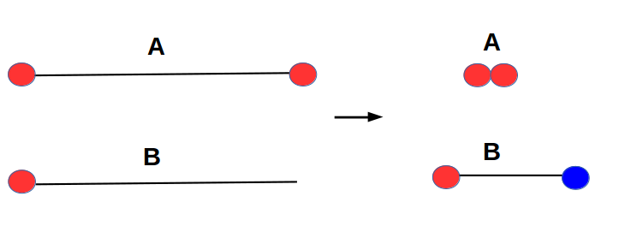

3. The Greek Philosophers
One day three Greek philosophers settled under the shade of an olive tree, opened a bottle of Retsina, and began a lengthy discussion of the Fundamental Ontological Question: Why does anything exist? After a while, they began to ramble. Then, one by one, they fell asleep.
While the men slept, three owls, one above each philosopher, completed their digestive process, dropped a present on each philosopher's forehead, the flew off with a noisy "hoot."
Perhaps the hoot awakened the philosophers. As soon as they looked at each other, all three began, simultaneously, to laugh. Then, one of them abruptly stopped laughing. Why?
Se ele (o filósofo mais esperto) não tinha nada em sua cabeça, então percebeu que o segundo filósofo mais inteligente teria rapidamente descoberto que o terceiro mais inteligente estava rindo apenas do segundo filósofo mais inteligente, e assim o segundo filósofo mais esperto teria deixado de rir.

Esta parte da lista de exercícios é composta por exercícios práticos que abordam Algoritmos de Ordenação.

4. Imagine um vetor onde o menor elemento está na última posição. Explique (use um diagrama de um vetor com 11 posições) como o Shellsort garante que esse elemento conseguirá chegar à sua posição final através de trocas sucessivas baseadas no gap.

Passo 1 - Achar o Gap, onde
Gap = tamanho do vetor / 2 <=> Gap = 11/2 = 5.5

Arredondando para cima Gap = 6

12 | 93 | 37 | 32 | 89 | 3 | 13 | 4 | 84 | 3 | 0

Passo 2 – Tendo em vista que serão ordenados 6 “subvetores”, que consistem de 2 números cada, já que o gap = 6 e existem 11 números. Será feito o swap caso o segundo seja menor que o primeiro número. Observe que o menor número do vetor (0), antes na ultima posição, está na primeira metade do vetor.

12 | 4 | 37 | 3 | 0 | 3 | 13 | 93 | 84 | 32 | 89

Passo 3 – Agora é hora de recalcular o Gap, onde
Gap = Gap anterior / 2 <=> Gap = 6 / 2 = 3

12 | 4 | 37 | 3 | 0 | 3 | 13 | 93 | 84 | 32 | 89

Passo 4 – Tendo em vista que serão ordenados 3 “subvetores”, que consistem de 4 ou 3 números cada, já que o gap = 3 e existem 11 números. Será feito o insertion sort nos 3 “subvetores” inteiros. Observe que o menor número do vetor (0), está agora na segunda posição.

3 | 0 | 3 | 12 | 4 | 37 | 13 | 89 | 84 | 32 | 93

Passo 5 – Agora é hora de recalcular o Gap, onde
Gap = Gap anterior / 2 <=> Gap = 3 / 2 = 1.5
Arredondando para cima Gap = 2

3 | 0 | 3 | 12 | 4 | 37 | 13 | 89 | 84 | 32 | 93
Passo 6 – Tendo em vista que serão ordenados 2 “subvetores”, que consistem de 6 e 5 números cada, já que o gap = 2 e existem 11 números. Será feito o insertion sort nos 2 “subvetores” inteiros. Observe que o menor número do vetor (0), permanece na segunda posição.

3 | 0 | 3 | 12 | 4 | 32 | 13 | 37 | 84 | 89 | 93

Passo 7 – Agora é hora de recalcular o Gap, onde
Gap = Gap anterior / 2 <=> Gap = 2 / 2 = 1

3 | 0 | 3 | 12 | 4 | 32 | 13 | 37 | 84 | 89 | 93

Passo 8 – Tendo em vista que o vetor todo será ordenado, já que o gap = 1. Será feito o insertion sort no vetor inteiro. Observe que o menor número do vetor (0) está agora na posição correta, como todo o vetor.

0 | 3 | 3 | 4 | 12 | 13 | 32 | 37 | 84 | 89 | 93

5. Implemente o algoritmo Quicksort em uma lista duplamente encadeada, trocando os elos e os structs de posição (não só apenas os valores). Escolha sempre o primeiro elemento como pivô.

6. Implemente o Heapsort das duas formas: o modo normal, que utiliza um único vetor, e a segunda forma, como uma estrutura separada onde a ordenação é feita inserindo todos os dados e depois removendo todos. Cronometre a execução e trace um gráfico. Qual a mais rápida? A taxa de crescimento é a mesma?
Não a taxa de crescimento de B é maior que a taxa de crescimento de A, onde A representa o modo com um único vetor e a B representa com 2 vetores. Para números menores o tempo de A se mostrou mais eficiente, enquanto para números maiores o tempo B foi mais eficiente.

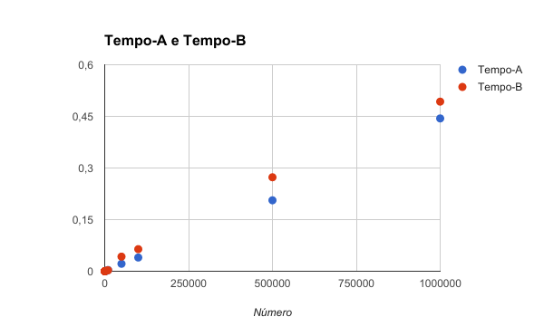
Número | Tempo-A | Tempo-B
10 | 0,000006 | 0,000006
50 | 0,000026 | 0,000012
100 | 0,000047 | 0,000026
500 | 0,000129 | 0,000296
1000 | 0,000372 | 0,000553
5000 | 0,0011 | 0,001413
10000 | 0,00357 | 0,002789
50000 | 0,021703 | 0,042486
100000 | 0,039874 | 0,064193
500000 | 0,206156 | 0,273047
1000000 | 0,444056 | 0,495492

7. Implemente um algoritmo que misture o Counting sort e o Radix sort para ordenar um vetor de números com 8 algarismos. Cronometre a execução e trace um gráfico. A taxa de crescimento é mesmo linear?

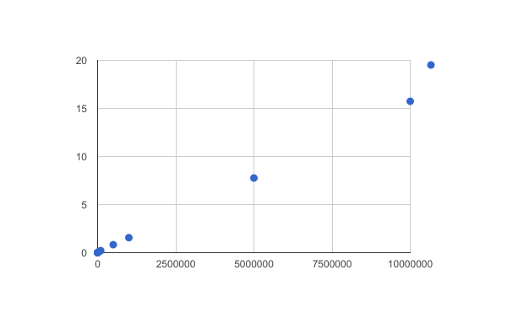
Observa-se pelo gráfico a função possui comportamento linear.
Número | Tempo
10 | 0,000068
50 | 0,000156
100 | 0,000545
500 | 0,001033
1000 | 0,005427
5000 | 0,017759
10000 | 0,037525
50000 | 0,12099
100000 | 0,21091
500000 | 0,829549
1000000 | 1,5635
5000000 | 7,76424
10000000 | 15,7403

Bom trabalho!

